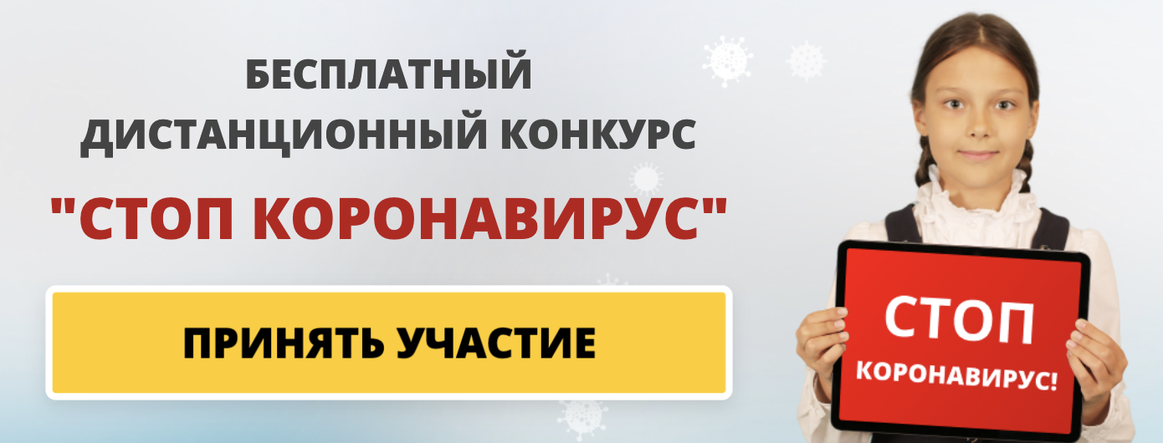

Приняли участие ученики нашей школы в дистанционном конкурсе «Стоп коронавирус». МОЛОДЦЫ!!

11 а класс
Кондратьева Юлия Михайловна
Панкова Полина Дмитриевна
11 б класс
Маханек Анастасия Владимировна
10 а класс
Короткова Мария Юрьевна
Кочурина Дарья Дмитриевна
Крылова Оксана Михайловна
Кузнецова Анастасия Юрьевна
Федорова Полина Владимировна

10 б класс
Балашов Константин Геннадьевич
Жижин Дмитрий Максимович
Колпакова Полина Евгеньевна
Кудринский Артем Александрович
Кузнецов Константин Сергеевич
Кудряшов Артем Германович
Мамедова Амина Агиловна
Перевозчиков Марк Юрьевич
Виноградов Кирилл Олегович

8 в класс
Васильева Варвара Александровна
Панкова Ксения Дмитриевна

7 б класс
Удод Максим Евгеньевич

6 а
Гильманов Максим Васильевич
Курочкин Денис Андреевич
Руппор Алиса Алексеевна

